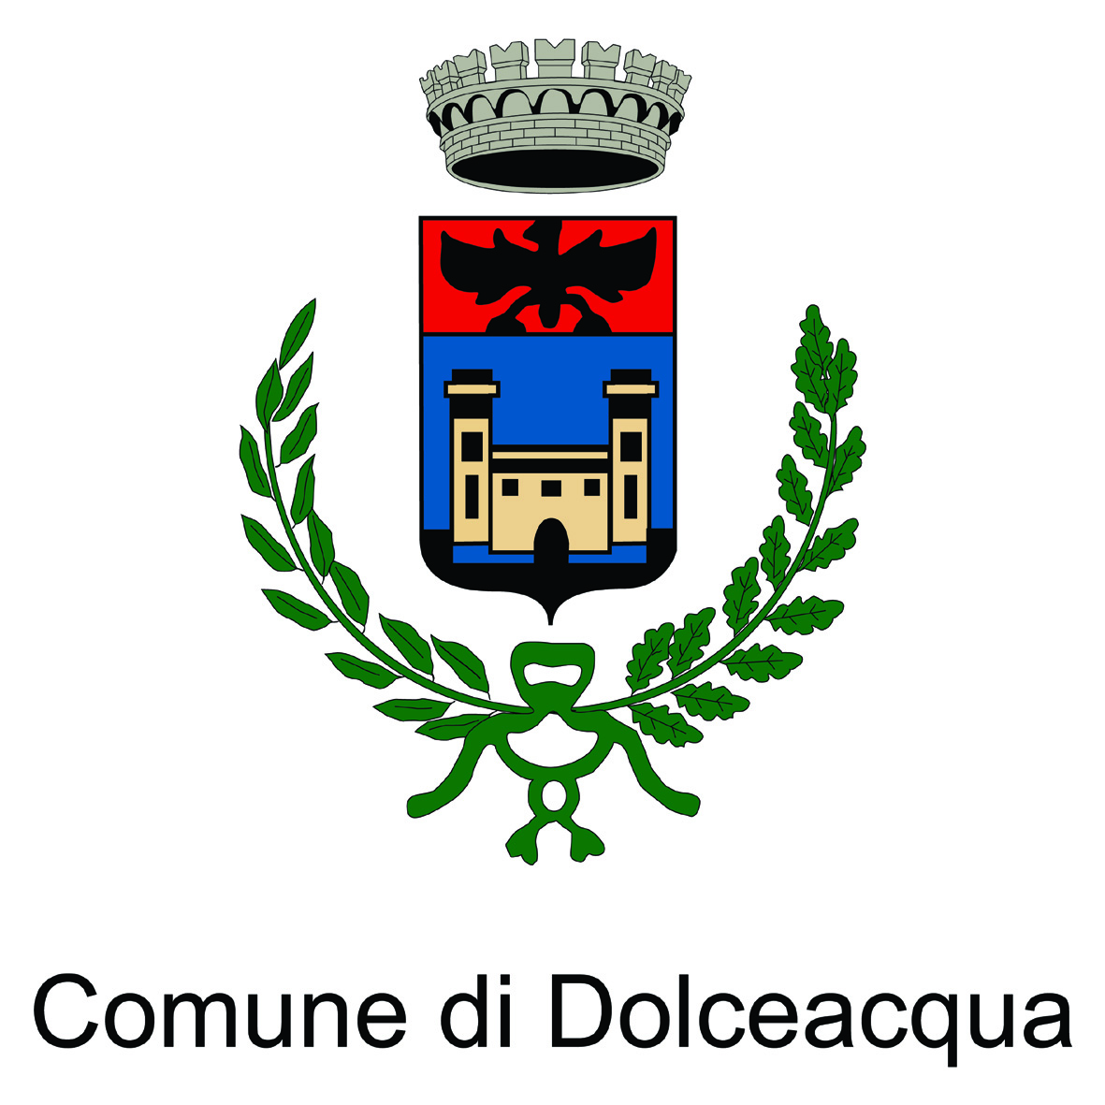
COMUNE DI DOLCEACQUA
Provincia di IMPERIA

AVVISO PUBBLICO

ASSEGNAZIONE DI PACCHI ALIMENTARI PER PERSONE E/O FAMIGLIE IN CONDIZIONI DI DISAGIO ECONOMICO E SOCIALE CAUSATO DALLA SITUAZIONE EMERGENZIALE IN ATTO, PROVOCATA DALLA DIFFUSIONE DI AGENTI VIRALI TRASMISSIBILI (COVID-19).

Il presente avviso è diramato in costanza della situazione emergenziale dovuta alla diffusione del virus Covid-19 ed è volto a sostenere le persone e le famiglie in condizioni di assoluto momentaneo disagio.

Possono presentare istanza per avere “Pacco Alimentare”, i nuclei familiari, anche monoparentali, in gravi difficoltà economiche, senza alcun reddito disponibile e alcuna forma di sostentamento reperibile attraverso accumuli bancari o postali.

Gli interessati dovranno presentare domanda preferibilmente a mezzo posta elettronica a info@dolceacqua.it.

E’ altresì possibile telefonare al seguente numero 0184-206444 (nei giorni di apertura al pubblico degli uffici comunali) ove un operatore provvederà a compilare la domanda per conto dell’interessato, il quale sarà tenuto a perfezionare il tutto (apponendo la propria firma autografa e allegando all’istanza copia del proprio documento di identità) all’atto dell’erogazione del buono spesa e/o dell’assistenza alimentare.

Per qualsiasi informazione è altresì possibile rivolgersi al seguente n. 339-6106588.

La domanda va presentata utilizzando l’allegato modello in cui andranno indicati i requisiti di ammissione meglio nella stessa dettagliati.

In seguito all’istruttoria, gli assegnatari saranno contattati a mezzo telefono o e-mail, con cui gli si comunicherà di essere beneficiari del bonus, l’importo dello stesso e le modalità per spenderlo.

Termine: le domande saranno accolte fino ad esaurimento merci

FINALITA’: Il “Pacco alimentare” è volto ad integrare il reddito familiare per quanto attiene alla gestione della spesa di generi alimentari o di prima necessità, in costanza della situazione di emergenza epidemiologica in atto.

DOCUMENTAZIONE DA CONSEGNARE: autodichiarazione ai sensi del DPR 445/2000 comprovante la condizione di indigenza, nonché la percezione di altri eventuali sussidi utilizzando il modello predisposto è disponibile sul sito internet del Comune (www.dolceacqua.it), sulla pagina di Facebook del Comune oppure è possibile ritirarlo presso il Comune (posizionato all’ingresso vicino alla panchina)

CONTROLLI: L’Amministrazione comunale, ed in particolare l’Area Amministrativa provvederà ad effettuare gli opportuni controlli successivi, in ordine alla veridicità delle attestazioni riportate nell’autodichiarazione pervenuta, al recupero delle somme indebitamente percepite ed alla denuncia all’Autorità Giudiziaria ai sensi dell’art. 76 del DPR 445/2000 in caso di false dichiarazioni

TRATTAMENTO DEI DATI PERSONALI: Tutti i dati di cui verrà in possesso l’Amministrazione comunale saranno trattati nel rispetto del Codice Privacy D.Lgs. 196/2003 e del Regolamento UE 2016/679.

IL SINDACO
Fulvio GAZZOLA

